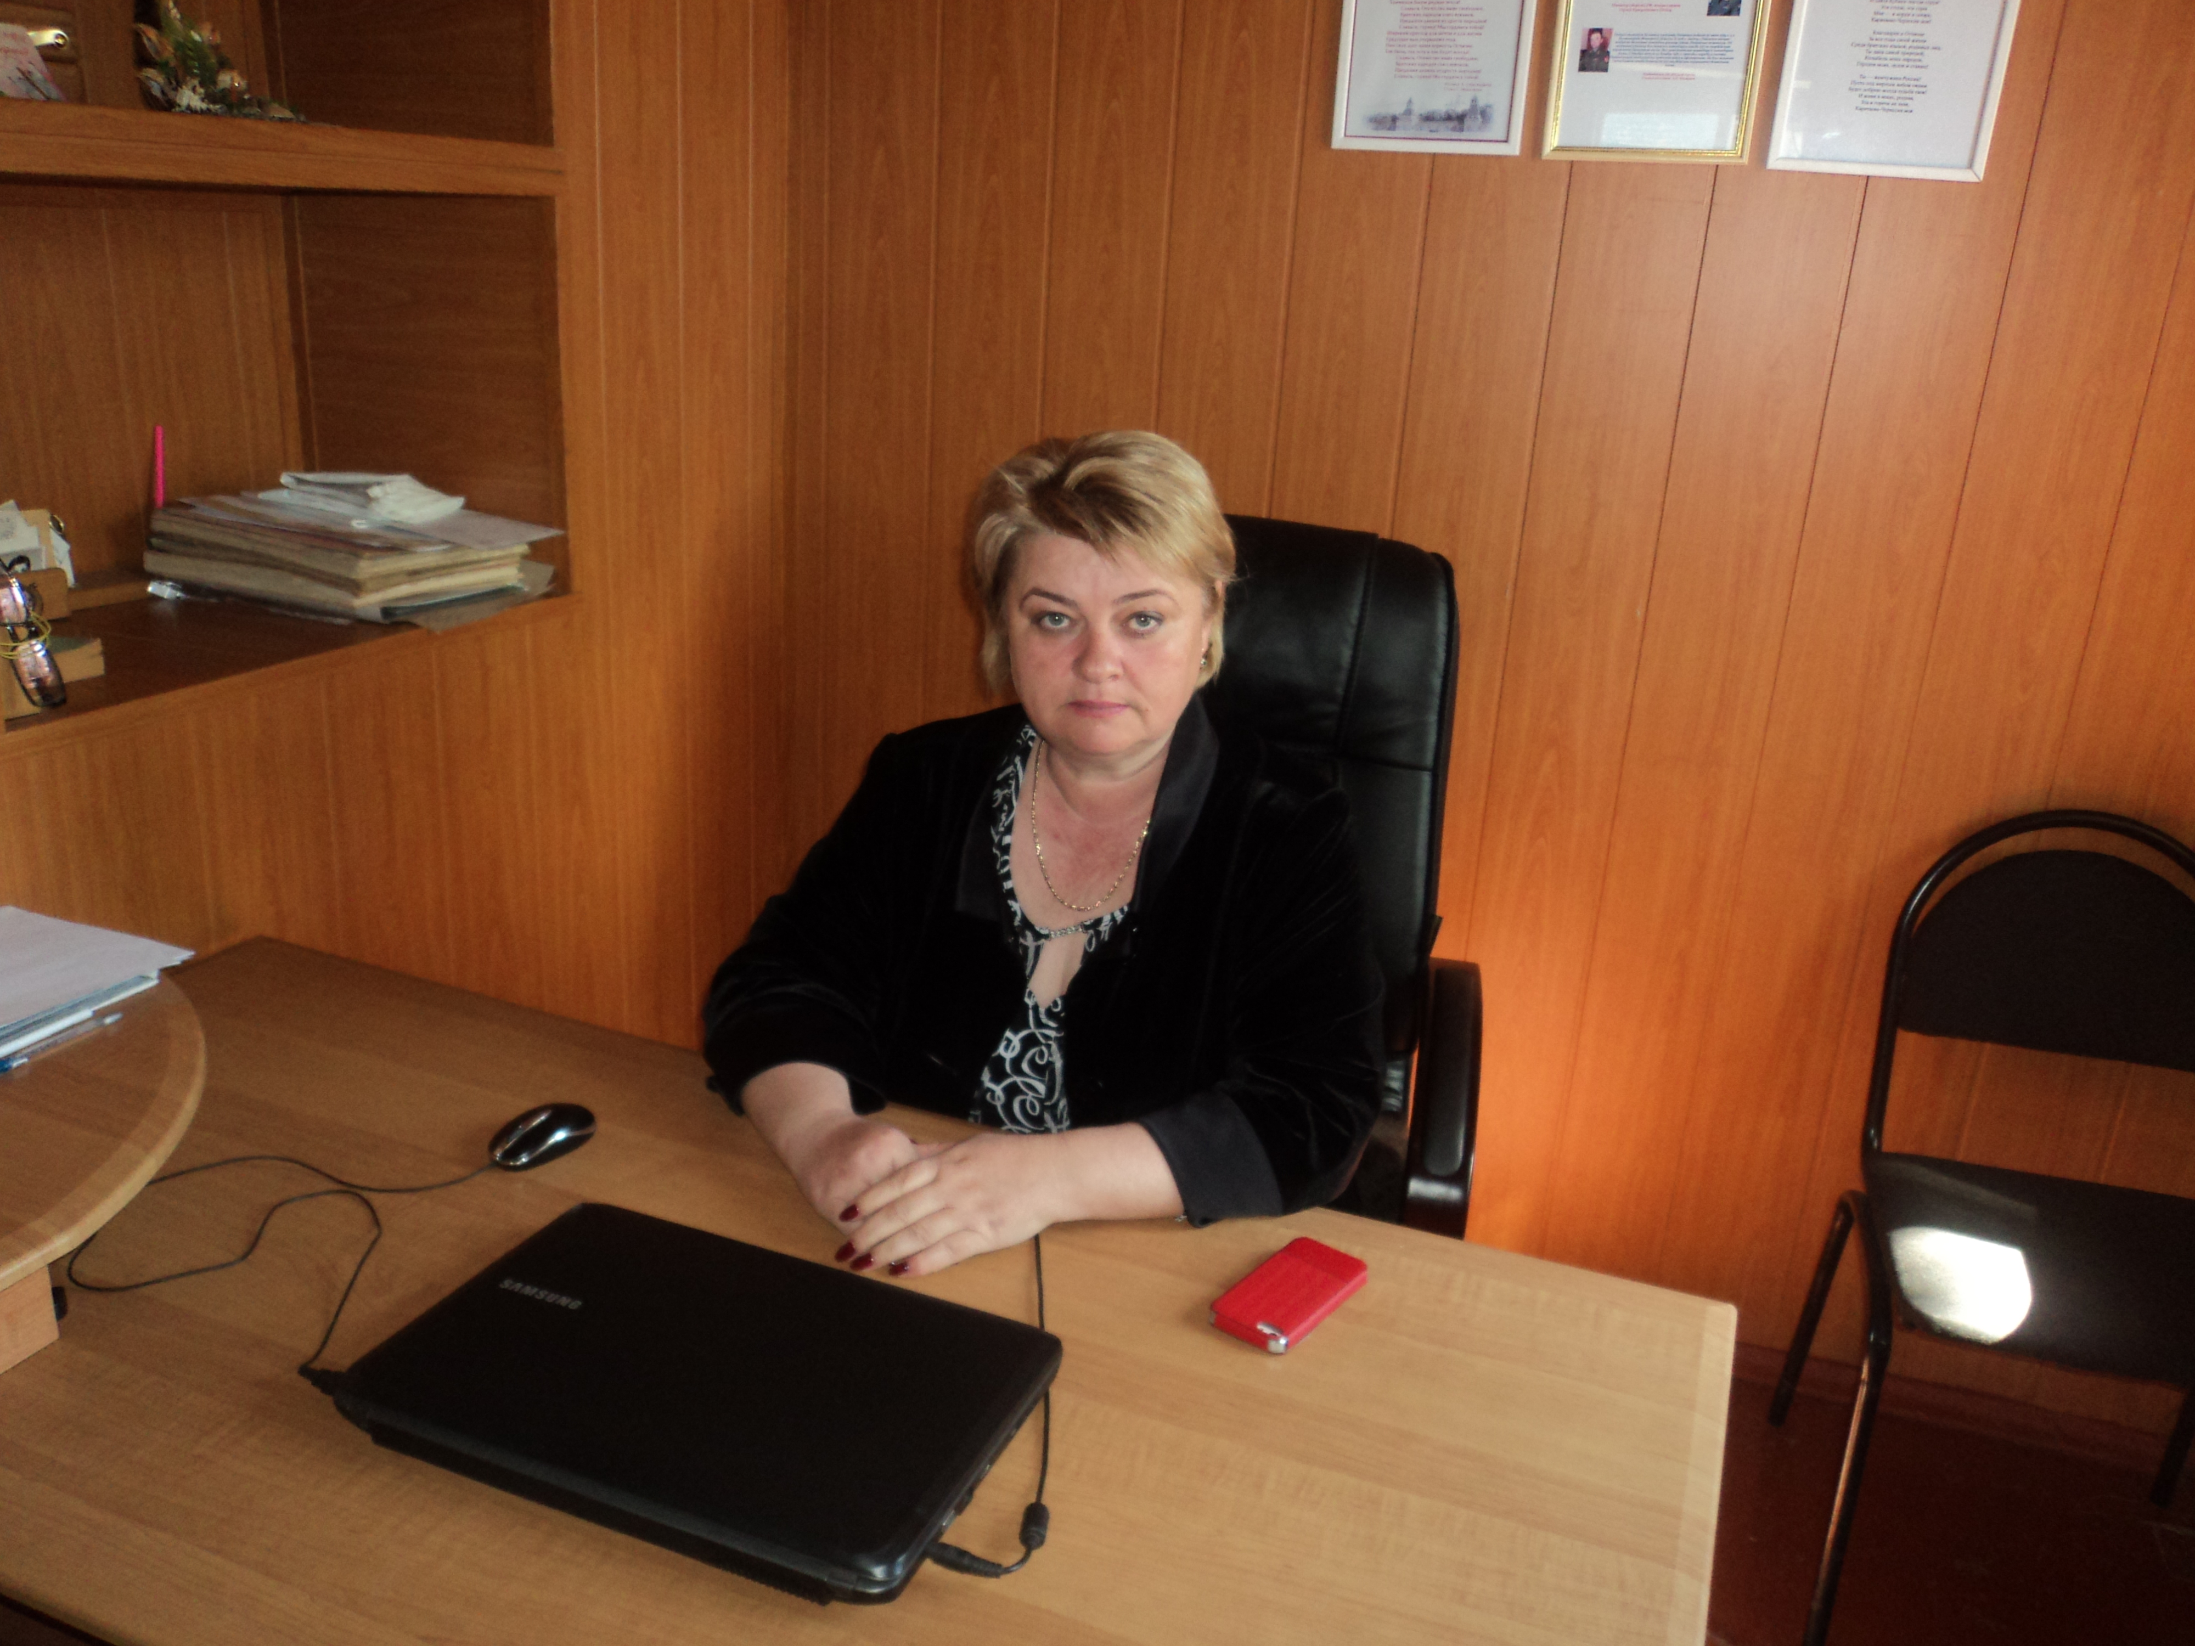

Председатель МО ДОСААФ России Зеленчукского района КЧР- Гордиенко Ольга Викторовна: 11.06.1970 года рождения.
Председателем избрана 16 мая 2007г. Приказ № 29 от 16.05.2007г. РО РОСТО (ДОСААФ) КЧР.
Образование — высшее. В 1997г. закончила КЧ Технологический институт. Факультет бухгалтерский учет и аудит.
В 2001г.награждена медалью «Первого трижды героя Советского Союза А.И.Покрышкина».
В 2003г. награждена грамотой ЦС.
В 2010г., 2013г., 2015г., 2018г. походила курсы повышения квалификации руководителей образовательных учреждений ДОСААФ России в п. Лазаревское.
Мобильный телефон: 89283889835
Служебный телефон: 8(87878) 5-15-01
e-mail: dosaaf_zel@rambler.ru

